Студент группы ИС-24 Кмета А.Г.

**Практическое занятие № 5_2**

**Постановка задачи:**

Описать функцию AddLeftDigit(D, K), добавляющую к целому положительному числу K слева цифру D (D — входной параметр целого типа, лежащий в диапазоне 1-9, K — параметр целого типа, являющийся одновременно входным и выходным). С помощью этой функции последовательно добавить к данному числу K слева данные цифры D1 и D2, выводя результат каждого добавления.

**Текст программы:**

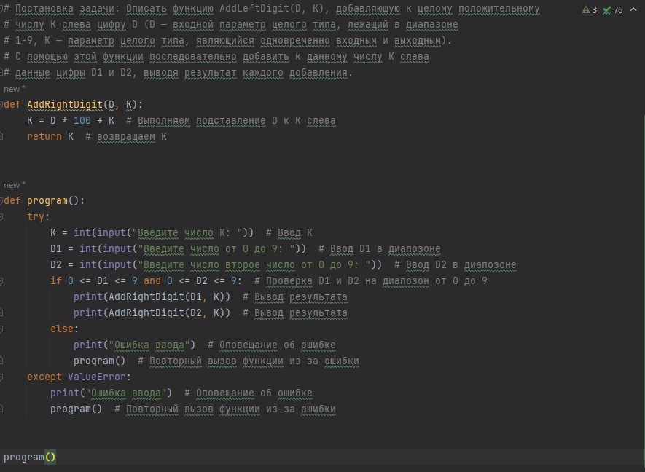

**Протокол работы программы:**

